Технологическая карта урока
Предмет | Окружающий мир
Класс, школа | 2 «В» класс, ГБОУ СОШ №69 Калининского р-на г. Санкт-Петербурга
Учитель | Григорьева Светлана Андреевна
Тема урока | Красная книга
Тип урока | Изучение нового материала
Цель урока | Познакомить учащихся с «Красной книгой»
Задачи урока | Формирование интереса к изучению природы, воспитание коммуникативной культуры, выявление причин занесения животных в «красную книгу», воспитание бережного отношения к природе, расширение кругозора.
Планируемые результаты | Личностные: формировать устойчивую мотивацию к изучению и закреплению учебного материала; формировать навыки самоанализа и самоконтроля, взаимоконтроля.
Планируемые результаты | Познавательные: умение извлекать необходимую информацию из прослушанного материала, структурировать информацию в виде записей
Планируемые результаты | Регулятивные: планирование действий в соответствии с поставленной задачей; развитие способности к мобилизации сил; умение самостоятельно контролировать своё время и оценивать правильность выполнения действий.
Планируемые результаты | Коммуникативные: умение оформлять свои мысли в устной форме, слушать и понимать речь других, взаимодействовать в группе.
Технологии | Обучения в сотрудничестве, информационно – коммуникационная, здоровьесберегающая
Формы работы обучающихся | Работа с текстом, работа в группах, фронтальная работа.
Организация деятельности обучающихся на уроке | -самостоятельно определяют тему урока  -работают с текстом  -ведут диалог, отвечают на вопросы  -выполняют задания  -подводят итоги
Учебное оборудование | Раздаточный материал, презентация, звуковое сопровождение, 3d книги

Этап урока | Деятельность учителя | Деятельность учащихся | УУД
I. Организационный момент.  (Цель: организованное начало урока) | Проверка готовности к уроку. | Организуют свое рабочее место, проверяют наличие индивидуальных учебных принадлежностей. | Самоопределение
II. Актуализация знаний  (Цель: воспроизведение ЗУН, нужных для «открытия» нового знания и выхода на задание, вызывающее познавательное затруднение). | - Ребята, недавно я прочитала стихотворение В.Д. Берестова «Мир прекрасен, пока мы живем». Меня оно очень тронуло, и я решила принести его вам.  - Как вы думаете, почему я решила поделиться этим стихотворением с вами? Какие чувства оно вызвало у вас?  - О каких книгах шла речь в стихотворении?  - Почему эту книгу назвали именно красной? Что означает этот цвет? | Читают стихотворение с презентации  (работа с наглядным материалом)  Отвечают на вопросы.  - Красных.  - Красный цвет говорит об опасности. | Извлечение необходимой информации, построение своих высказываний.  Учебное сотрудничество с учителем и сверстниками.
III. Сообщение темы и целей урока  (Цель: обеспечение мотивации и принятие учащимися цели учебно-познавательной деятельности) | Учитель наводящим вопросами подводит к теме и цели урока.  - Сегодня мы будем говорить о красной книге. Что вы уже знаете о ней?  - Что хотели бы ещё узнать?  - Вот и Красная книга предупреждает об опасности, но о какой?  - Люди думали, что природа неисчерпаема, сколько бы ни брать у нее, все снова само собой восстановится. Учёные подсчитали, что за последние 400 лет вымерло около 150 видов животных и почти все по вине человека. В этой книге перечислены животные и растения, которые могут безвозвратно исчезнуть. И, если мы не защитим их, они погибнут. Спасение их не возможно без специальных мер.  В 1966 году Международная Красная книга была издана в необычном виде. Обложка у неё — красная, а страницы разноцветные. Как вы думаете, зачем? | Отвечают на вопросы, рассуждают.  - Почему некоторые животные попали в красную книгу?  Анализируют рассуждения, выясняют, что знаний для ответа на вопрос недостаточно.  - Цветные страницы нужны для разделения на животных и растения, или др.) | Умение осознанно и произвольно строить речевое высказывание в устной форме.  Постановка и решение проблемы  Подведение под понятие
IV. Изучение и первичное закрепление  (Цель: организовать деятельность учащихся по успешному восприятию и осмыслению нового материала через постановку вопросов)  Физкультминутка  (под музыку) | - А сделано это было для того, чтобы сразу было видно, в каком положении находится то или иное животное или растение. Для каждого, кто попал в Красную книгу, учёные разработали программу спасения. Впоследствии была создана Красная книга России и других стран.  Демонстрирует красную книгу России.  1) Даёт задание по группам:  - Откройте конверт №1. Выполните задание.  2) Выслушивает ответы учащихся, рассказывая о животных из красной книги (приведённых в пример детьми), сопровождая рассказ 3d книгой. (см. приложение 3)  - Предлагаю вам просмотреть видео. Как видите, защита редких животных – важная государственная задача.  3) Предлагает работу с учебником.  - Посмотрим, что нам говорит учебник – стр. 89. На какие группы разделены иллюстрации в учебнике?  - Какие растения вы видите?  - Каких животных? | 1) Работают по группам с текстами из конвертов №1. (см. приложение 1)  2) Представители групп рассказывают, что означают цветные страницы красной книги.  Просматривают видео – новости «президент стал вожаком стаи стерхов».  3) Работают по учебнику (Учащиеся называют группы иллюстраций, объясняя принцип деления)  - Растения и животные.  - Венерин башмачок, лотос, женьшень  - Дровосек реликтовый, белый журавль, зубр | Извлечение необходимой информации  Учебное сотрудничество с учителем и сверстниками  Подведение под понятие  Осознанное и произвольное построение речевого высказывания
V. Самостоятельная работа  (Цель: применение знаний в типовых условиях) | 1) Организует самостоятельную работу детей  - Сейчас вы сделаете страницы красной книги, а после мы создадим 3д книгу. У каждой группы на столах конверт №2, где лежат: лист, пазл (разрезанное изображение) и несколько текстов. Вам нужно собрать пазл, приклеить получившееся изображение на лист, свериться с учебником, кто у вас получился. После выбрать нужный текст о своём представителе красной книги. (см. приложение 4)  2) Выслушивает ответы учащихся  3) Подгружает получившиеся у детей страницы в программу для создания 3d книги. | 1) Самостоятельно изготавливают страницу красной книги (собирают пазл, сравнивают получившееся изображение с иллюстрацией в учебнике, выбирают правильный текст из нескольких)  2) Каждая группа представляет свой продукт. | Развитие умения работать с разными видами учебной информации, умения ориентироваться в своей системе знаний; добывать новые знания, осознанное и произвольное построение речевого высказывания,  оценка результатов деятельности.
VI. Включение в систему знаний и повторение  (Цель: включение полученных знаний в общую систему представлений об окружающем мире). | 1) Организует игру на повторение и закрепление изученного - кроссворд. (см. приложение 2)  2) Наводящими вопросами подводит детей к выводу.  - Назовите ключевое слово.  - Как вы думаете, к кому обращено слово «БЕРЕГИ»?  - Бережно относиться необходимо только к занесённым в Красную книгу животным и растениям? | 1) Применяют полученные знания в игровой форме. Вписывают ответы в сетку кроссворда на доске.  2) Находят ключевое слово. Отвечая на вопросы, делают вывод.  - БЕРЕГИ.  - К нам – людям.  - Нет, ко всему живому на Земле. | Учебное сотрудничество с учителем и сверстниками, игровой момент
VII. Рефлексия  (Цель: соотнесение цели урока и результатов) | - Какая тема урока была?  - Какую цель ставили? Достигли цели?  - Кто хочет поделиться впечатлениями об уроке?  Предлагает на листах оценить свою работу на уроке.  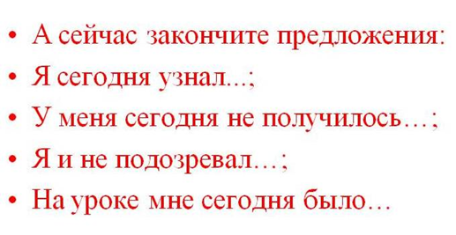 | - Делают выводы.  - Оценивают работу. | Контроль и оценка результатов деятельности  Самооценка  Адекватное понимание причин успеха (неуспеха)  Осознанное и произвольное построение речевого высказывания

Приложение 1
- Черные страницы содержат списки тех, кого уже нет, кого мы больше никогда не увидим, кто уже вымер.
Например: морская корова, странствующий голубь.

- На красных листах книги помещены сведения о видах, находящихся под угрозой исчезновения.
Например: амурский тигр, снежный барс.

- На желтых - уязвимые виды, которые очень быстро исчезают, и поэтому им грозит «переселение» на страницы красного цвета.
Например: балтийская нерпа, сапсан, дрофа.

- На серых страницах записаны животные, которые до сих пор мало изучены. Места их труднодоступны или точно не установлены.
Например: слоновая черепаха, дровосек реликтовый, снежный баран.

- На белых страницах записаны животные, численность которых всегда была невелика. Они обитают на небольших территориях.
Например: синий кит, орешниковая соня.

- На зеленых — сведения о восстановленных видах и находящихся вне опасности.
Это, например, зубр, который подвергался большому истреблению, а также мандаринка.

Приложение 2
Кроссворд:
1. Крупный зверь, с большой головой с острыми рогами. Легко преодолевает лесные преграды. Живёт в питомнике. (зуБр)
2. Многолетнее травянистое растение. Огромнейшую ценность для медицины имеют корни. (жЕньшень)
3. Этот жук самый крупный в нашей стране. (дРовосек реликтовый)
4.Журавль с белым оперением. (стЕрх)
5. Самый крупный представитель семейства кошачьих с густой полосатой шерстью. (тиГр)
6. Цветочное растение, названное в честь древнеримской богини красоты. В разных странах называют «дамская туфелька». (венерИн башмачок)

Приложение 3
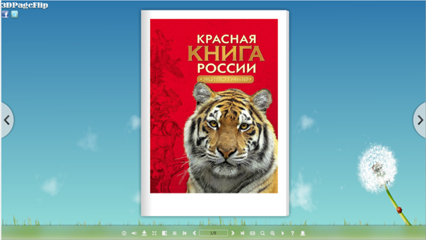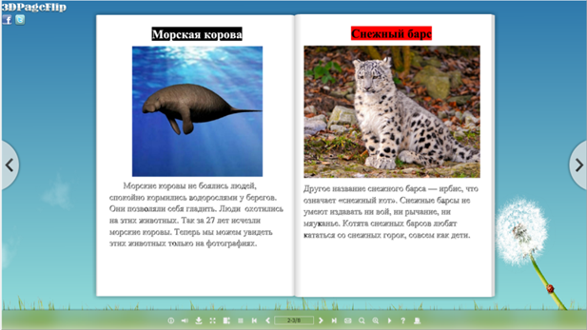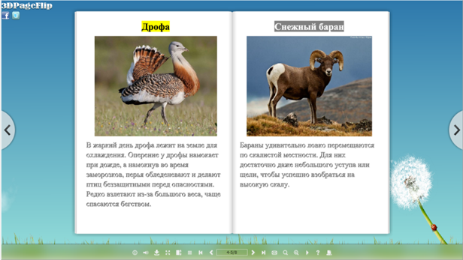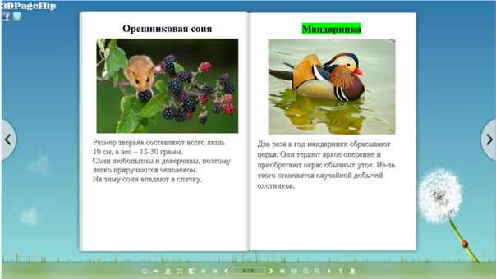
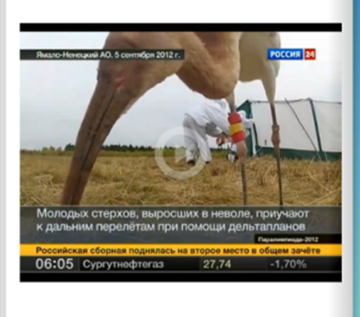
Приложение 4
Это растение довольно крупное. Встречается в лесах. Его цветки по форме напоминают башмачки. Зацветает венерин башмачок на 15-17 году жизни. Есть легенда о бегущей красавице, обронившей башмачок, который превратился в прекрасный цветок.
Одно из самых прекрасных и древних растений мира. Согласно легенде, чем более грязная вода, тем красивее цветок лотоса, когда он появляется. Когда лотос цветет, его цветок всегда обращен к Солнцу. Цветок лотоса распускается с рассветом, а к вечеру закрывается.
Ценное лекарственное растение. Название его в переводе с китайского языка означает «человек – корень». Чем больше форма корня похожа на фигуру человека, тем дороже стоит растение. В Древнем Китае женьшень считали самым полезным для человека растением, способным излечить от любой болезни.
Самый крупный жук нашей страны. Слово «реликтовый» означает, что жук сохранился с древнейших времён. Реликтового дровосека еще называют гигантским. У этого насекомого длинное тело и огромные усы, длина которых составляет половину тела.
Красивая и редкая очень птица. В природе их осталось так мало, что стали их выращивать в специальном питомнике. Стерх является долгожителем, так как может прожить до 70 лет. По всему миру сегодня насчитывается примерно 3000 стерхов.
Это могучие быки, покрытые толстой шерстью. Живут в лесах. В прошлом почти все зубры были уничтожены. На зубров охотились ещё первобытные люди. Людям с огромным трудом удалось спасти этого зверя. Лидерами стад зубров являются самки, а не самцы.

